明說 | 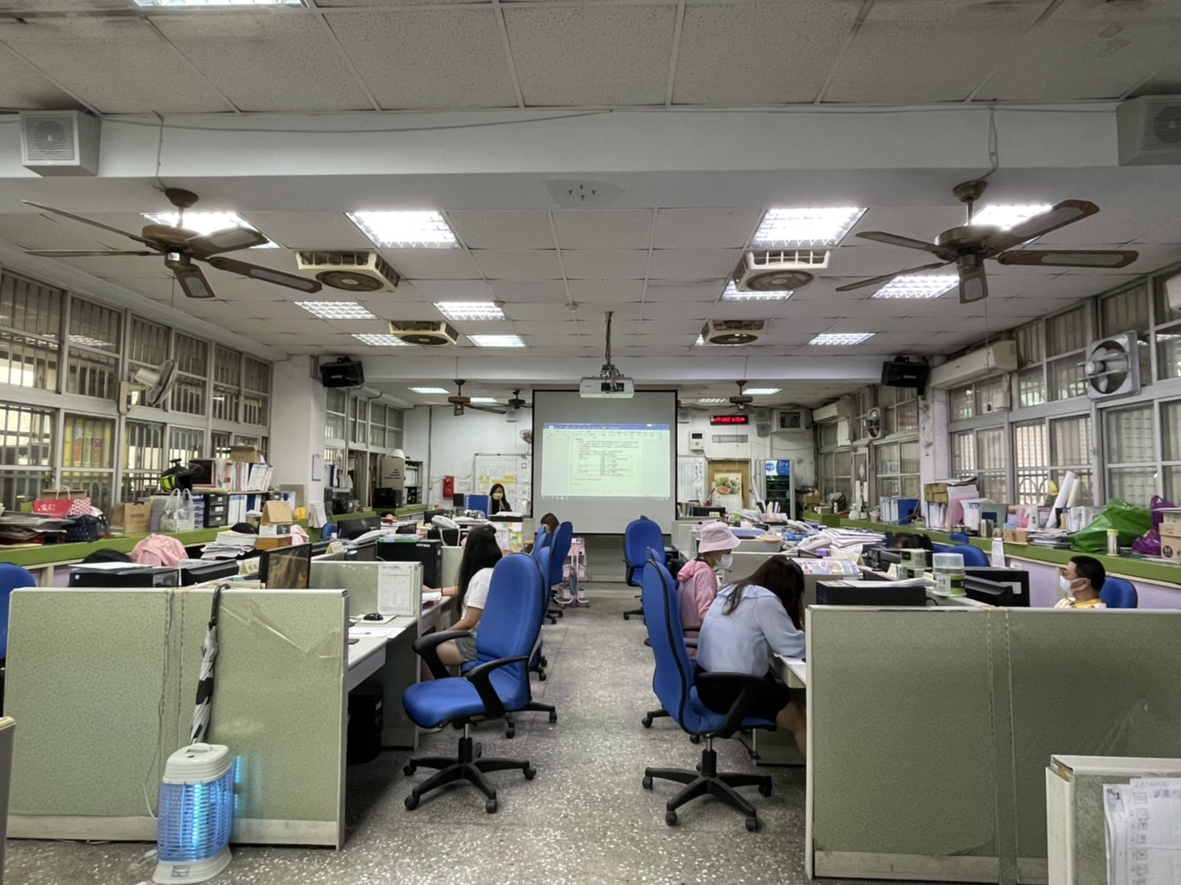
進行教學成效檢討與回饋
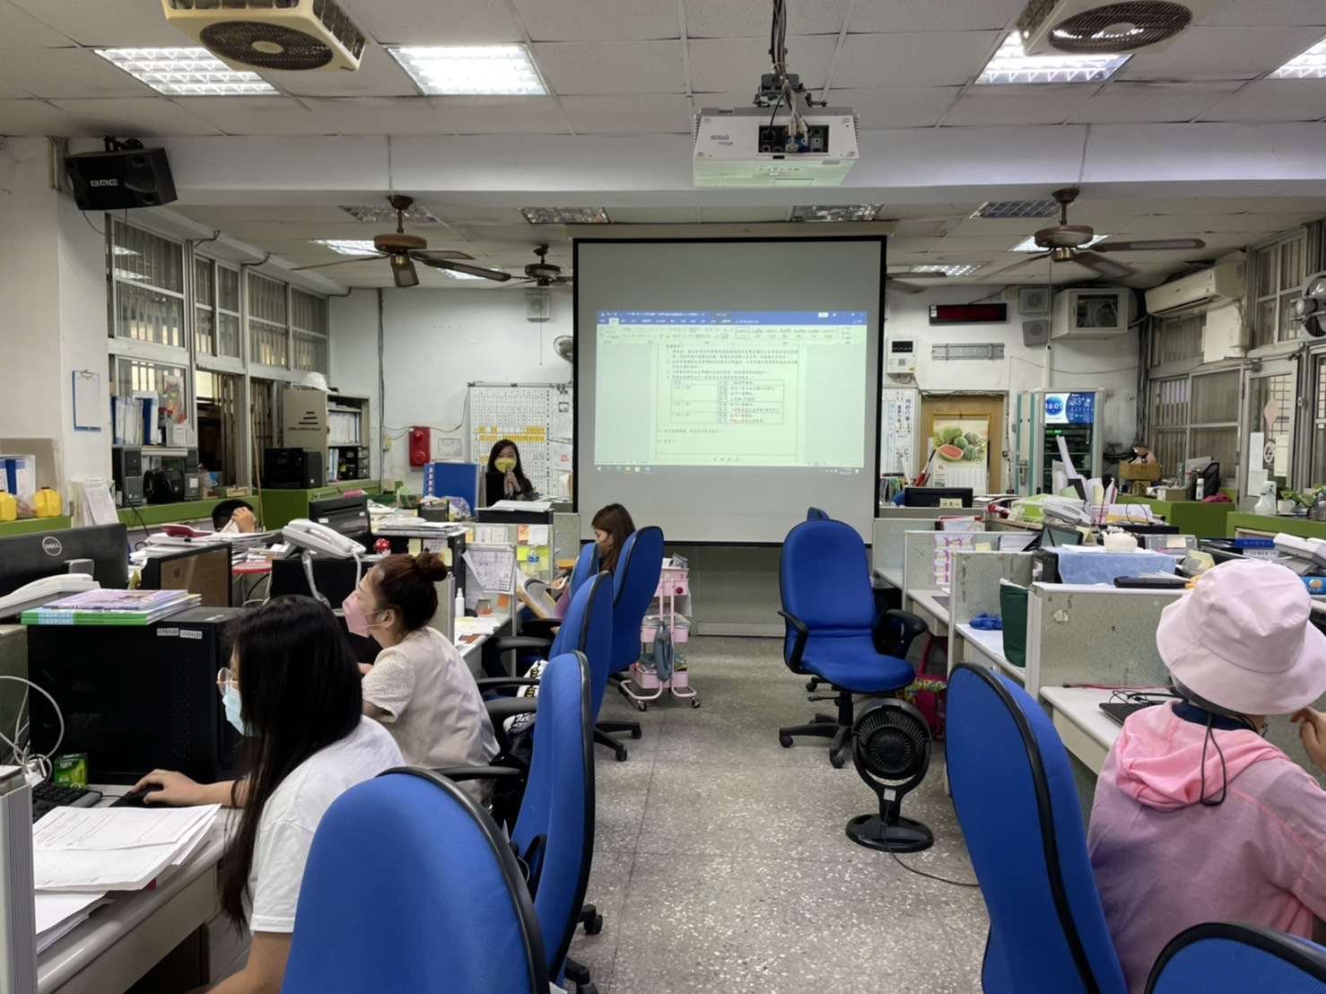 |  | 明說
 |  | 進行教學成效檢討與回饋

